计算机学院 数据库系统 课程实验报告

实验题目：熟悉环境、建立/删除表、插入数据 |  | 学号：202000130198
日期：2021-10-18 | 班级： 2020级计科4班 | 姓名： 隋春雨
Email：2018640800@qq.com
实验目的：
熟练掌握创建视图、查询验证视图、删除视图

实验软件和硬件环境：
实验软件：oracle 11
硬件环境：Windows 10
处理器：Intel(R) Core(TM) i5-10300H CPU @ 2.50GHz 2.50 GHz

实验原理和方法：
创建视图、创建视图、查询验证视图、删除视图

实验步骤：（不要求罗列完整源代码）
1.
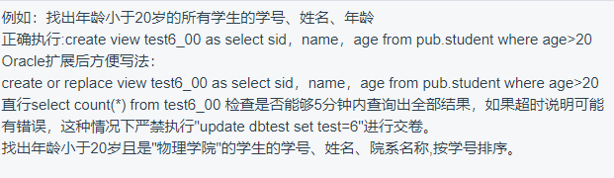

解决：
- create or replace view test6_01
- as
- select sid,name,age
- from pub.student
- where age<20 and dname= '物理学院'
- ORDER BY sid asc

2.

解决：
因为聚集函数sum如果遇到空值不会相加，所以我们直接调用即可。
- create or replace view test6_02
- as
- (
- select sid,name,
- (select sum(score) sum_score
- from pub.student_course p2 where p2.sid=p1.sid)sum_score
- from pub.student p1
- where dname='软件学院' and class='2009'
- );

3.
解决：
- create or replace view test6_03
- as
- (
- select sid,p2.name name,score
- from pub.student_course p1 join
- pub.student p2 using(sid) join pub.course p3 using(cid)
- where class='2010' and dname='计算机科学与技术学院' and p3.name='操作系统'
- );
这里学习了using的用法，同时用的过程中注意using的对象不能在select中出现被限定的条件，否则会报错。同时join using和join on的区别是，前者在表中只留下来了一个，后者多个。

4.
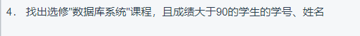
本题与上一道题类似，只需要改一下判断条件即可。

- create or replace view test6_04 as
- (
- select sid,p1.name name
- from pub.student p1 join pub.student_course p2 using(sid) join pub.course p3 using(cid)
- where p3.name='数据库系统' and score>90
- );

5.
解决：
- create or replace view test6_05
- as
- (
- select sid,cid,p3.name cname,score
- from pub.student p1 join pub.student_course using (sid) join pub.course p3 using (cid)
- where p1.name='李龙'
- );
本题也是进行连接，然后直接输出即可，唯一需要注意的地方就是select name的时候要限定一下，
否则在pub.course中也有name，是课程的名字，会报错。

6.

解决思路：存在性检测：不存在他没上过的课程或者他上过的count(dinstinct cid )==count(cid)
代码：
- create view test6_06 as
- select distinct sid, name
- from pub.student S
- where not exists
- ((select cid
- from pub.course)
- minus
- (select cid
- from pub.student_course T
- where S.sid = T.sid))

解决办法2：
- create or replace view test6_06 as
- (
- select sid,name
- from pub.student p1
- where
- (select count(distinct cid)from pub.student_course
- where p1.sid=sid
- )=
- (
- select count(*)
- from pub.course
- )
- );

7.

解决思路：先判断选择了全部课程，然后判断不存在低于60分的课程即可。当然我们也可以像
6一样进行一题多解决，就是课程的最低分>=60
代码：
- create view test6_07 as
- select distinct sid, name
- from pub.student S
- where not exists
- ((select cid
- from pub.course)
- minus
- (select cid
- from pub.student_course T
- where S.sid = T.sid))
- and sid not in
- (select sid
- from pub.student_course
- where score < 60)

8.
解决思路：
跟7一样，但是需要加入判断的每门课程的最高分组成的集合中的最低分>=60

解决代码：
- create view test6_08 as
- select distinct sid, name
- from pub.student p1
- where not exists
- ((select cid
- from pub.course)
- minus
- (select cid
- from pub.student_course p2
- where p1.sid = p2.sid))
- and sid not in
- (select sid -- 不存在课程的最高分低于60
- from
- (select distinct sid, cid, max(score) max_score
- from pub.student_course
- group by sid, cid)
- where max_score < 60)

10.
解题思路：判断先行课的先行课是否为null即可

- create or replace view test6_10 as
- (
- select cid,name
- from pub.course p1
- where fcid is not null
- and
- (
- select fcid
- from pub.course
- where cid=p1.fcid
- ) is not null
- );

结论分析与体会：
- 对于所有…类问题，我们可以将其转换为不存在…，方便求解
比如第8题，我们就可以使用不存在不及格的科目进行求解
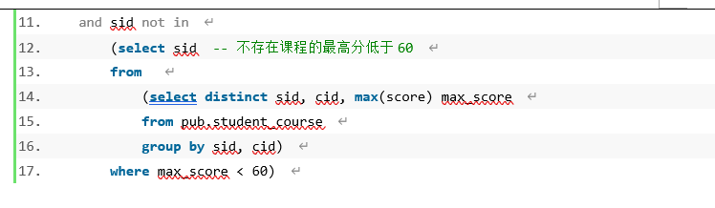

- Join using在使用的过程中很方便，同时注意using的对象不能在select中被限定。同时
对于多个表的连接需要注意顺序，并且多表连接的过程中看好表名，否则很有可能出现歧义。
- 一题多解可以很锻炼我们的能力，比如说6题，我们既可以调用存在性检测：不存在他没上过的课
课程或者他上过的count(dinstinct cid )==count(cid)都可以解决。
比如第8题

就实验过程中遇到和出现的问题，你是如何解决和处理的，自拟1－3道问答题：

- 如何判断所有课程均通过？
解决：两种方法：
①每门课程最高分组成的集合中的最低分>=60
②不存在有一门课的课程小于60

- 在第5题的时候，实验平台报错说using语句不能限定，怎么办？
解决：经过查找资料发现，using的对象不能在select中再被限定，就是说，这个变量已经是
一个没有歧义的了，就不应该再被限定了

- 创建视图的时候，提示视图名错误，怎么办？
解决：查找发现，视图名字不能以数字形式开头，其实这也跟c++的变量命名原则一致

- select子查询中会不会出现歧义的情况？
解决：经过验证，不会，如果想要用到调用它的table，需要限定表名即可。

